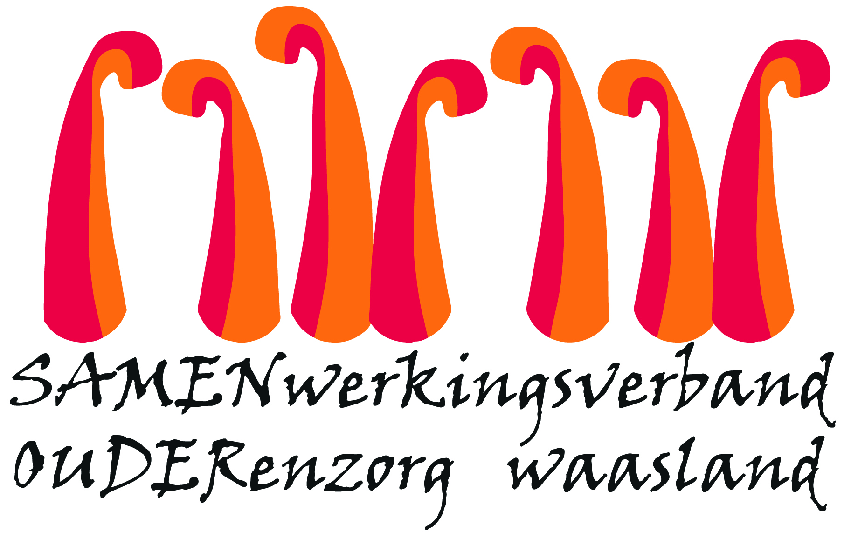

Nieuwsbrief wzc Grootenbosch – 11 mei 2020
Beste,

Zoals u in de media heeft vernomen, is bezoek opnieuw toegelaten in de woonzorgcentra vanaf 18 mei.

Zoals in vorige nieuwsbrieven aangehaald, zijn we ons volop aan het voorbereiden om bezoek op een veilige manier toe te laten. We laten u graag kennismaken hoe de bezoekregeling er in grote lijnen uitziet en informeren u omtrent de concrete afspraken en richtlijnen zo snel als mogelijk.

Ondertussen werden bezoekersruimten ingericht en testen wij een online afsprakenplatform uit. We vragen aan bezoekers om een stoffen of chirurgisch mondneusmasker te dragen. Om de nodige hygiëne en afstand te bewaren werken we met plexiglazen-schermen.

In grote lijnen komt de bezoekregeling op het volgende neer:
- We streven er naar om iedere bewoner/koppel regelmatig bezoek aan te bieden en streven hierbij naar één bezoeker en één bezoek per week (bij voorkeur steeds dezelfde bezoeker).
- Per bezoek kan één meerderjarige naaste komen. De duur van het bezoek is afhankelijk van de praktische mogelijkheden, wij mikken op 15 minuten.
- Bezoek is enkel mogelijk op afspraak. Registreren kan bij voorkeur via een online registratietool op de website. We vragen een verklaring op eer dat de bezoeker niet ziek was gedurende de laatste 14 dagen of symptomen van Covid-19 vertoonde/vertoont. (hoesten – koorts – vermoeidheid – ademhalingsproblemen – verminderde reuk- en smaakzin)
- De bewoner bepaalt in overleg met de naasten wie wanneer op bezoek komt. Medewerkers en vrijwilligers begeleiden de bezoekers en bewoners van en naar de bezoekruimte.
- Voorwerpen (cadeaus) uitwisselen wordt niet toegestaan.
- U kan uw familielid niet meenemen om het bezoek op een externe locatie te laten plaatsvinden.

Naast deze bezoekregeling blijven we ook de andere contactmogelijkheden via whatsapp, Skype, Messenger… aanbieden.

De veiligheid en de gezondheid van bewoners, medewerkers en uzelf staat voorop. We blijven alert en trachten het risico op de overdracht van het virus te vermijden. We rekenen op ieders medewerking voor het strikt toepassen en naleven van de maatregelen: social distance 1,5 m en goede handhygiëne.

De bezoekregeling kan steeds aangepast worden in geval van organisatorische problemen of bij eventuele besmettingen van Covid-19 bij onze bewoners.

Er kan geen bezoek plaatsvinden voor bewoners die verblijven in de isolatie-cohorte afdeling.

Alvast bedankt voor jullie begrip en medewerking!

Vriendelijke groet,
Ann Maes
Dagelijks verantwoordelijke

